ТЪРГОВИЯ СЪС СТОКИ НА БЪЛГАРИЯ ПРЕЗ 2022 ГОДИНА -

ОКОНЧАТЕЛНИ ДАННИ

През 2022 г. от България са изнесени стоки на стойност 92 917.8 млн. лв., или с 35.8% повече спрямо 2021 година (табл. 1 и 2 от приложението). При сравнение на месечните данни за 2022 г. с данните за съответния месец на предходната година най-голям ръст се наблюдава при износа през май (61.4%), спад не е регистриран в нито един месец.

Фиг. 1. Номинално изменение в стойностния обем на износа на
стоки от България през периода 2021 - 2022 година
(Спрямо същия месец на предходната година)
%
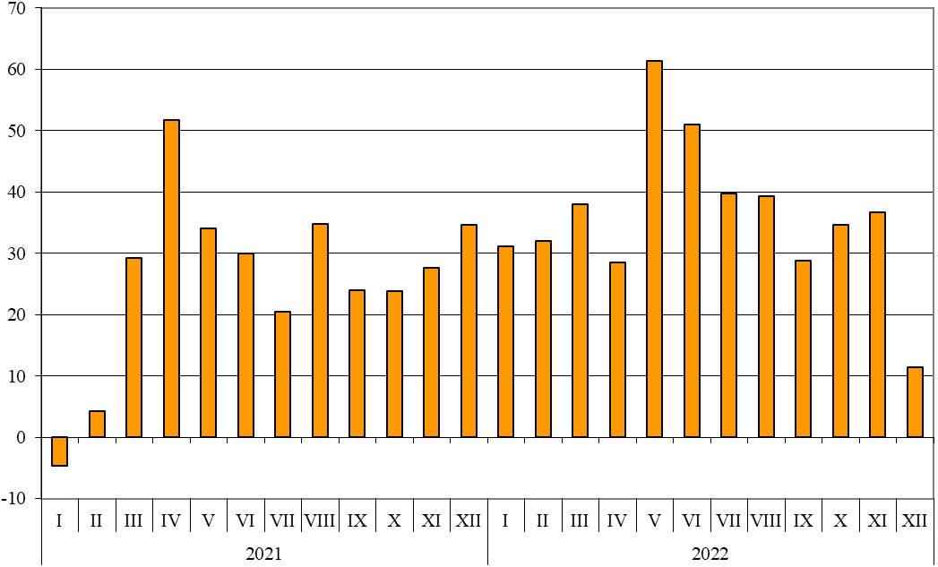

При износа на стоки от България, разпределен според Стандартната външнотърговска класификация, през 2022 г. в сравнение с 2021 г. най-голям ръст е отчетен в сектор „Минерални горива, масла и подобни продукти“ (159.1%). Спад не се наблюдава в нито един сектор (табл. 4 от приложението).

Внесените стоки (по цени CIF) през 2022 г. са за 107 912.8 млн. лв., което е с 40.6% повече от предходната година (табл. 1 и 2 от приложението). Съпоставката на месечните данни за вноса през 2022 и 2021 г. показва, че най-голямо е увеличението през юни (58.7%), а понижение не е регистрирано през нито един месец.

Фиг. 2. Номинално изменение в стойностния обем на вноса на
стоки в България през периода 2021 - 2022 година
(Спрямо същия месец на предходната година)
%
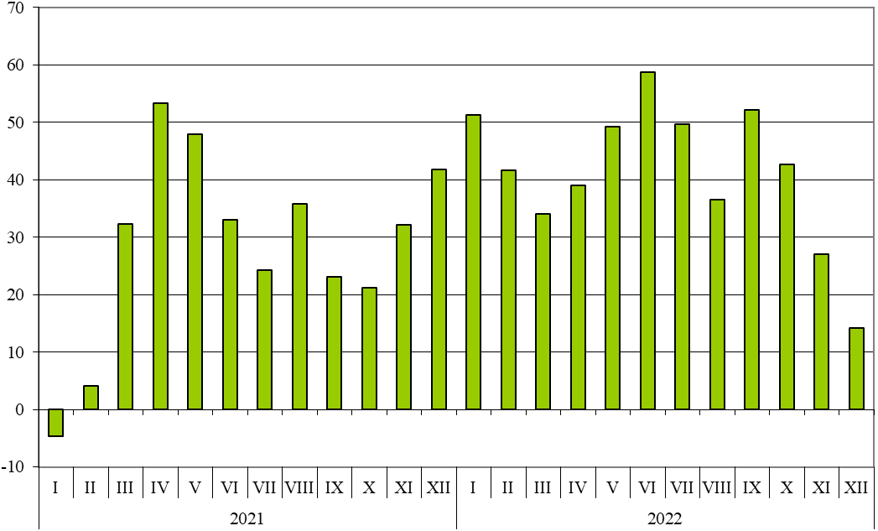

При вноса на стоки, разпределен според Стандартната външнотърговска класификация, през 2022 г. в сравнение с предходната година най-голям ръст е регистриран в сектор „Мазнини, масла и восъци от животински и растителен произход“ (222.1%), докато спад не се наблюдава в нито един от секторите.

Външнотърговското салдо (износ FOB - внос CIF) за 2022 г. е отрицателно и е в размер на
14 995.0 млн. лева (табл. 1 и 2 от приложението).

Търговия със стоки на България с ЕС

През 2022 г. износът на стоки от България за страните от ЕС се увеличава с 33.8% спрямо предходната година и е в размер на 60 583.5 млн. лева (табл. 1 и 2 от приложението). Основни търговски партньори на България са Германия, Румъния, Италия, Гърция, Франция и Нидерландия, които формират 67.8% от износа за ЕС (табл. 3 от приложението).

Фиг. 3. Номинално изменение в стойностния обем на износа на
стоки от България за ЕС през периода 2021 - 2022 година
(Спрямо същия месец на предходната година)
%
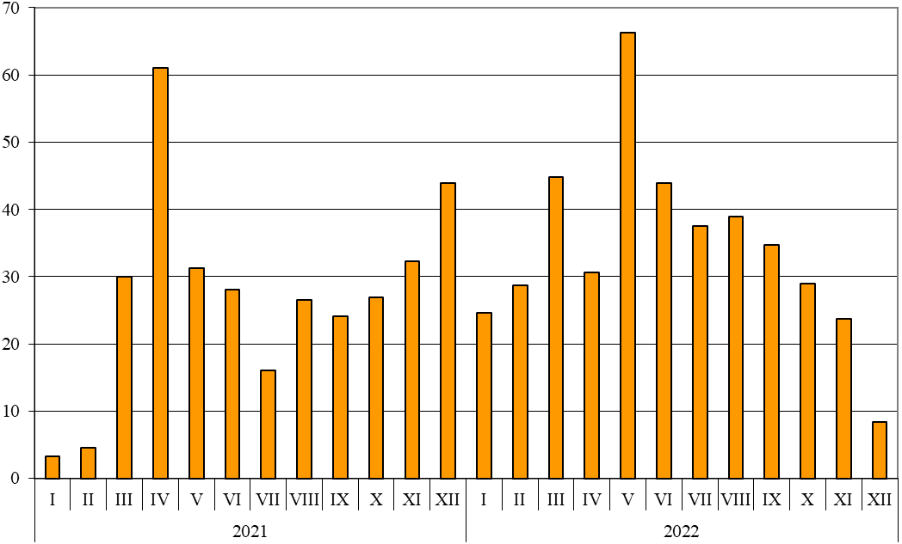

При износа на стоки от България за ЕС, разпределен според Стандартната външнотърговска класификация, през 2022 г. в сравнение с 2021 г. най-голям ръст е отчетен в сектор „Мазнини, масла и восъци от животински и растителен произход“ (126.0%) (табл. 4 от приложението). Спад се наблюдава единствено в сектор „Безалкохолни и алкохолни напитки и тютюн“ (9.9%).

Вносът на стоки в България от страните от ЕС през 2022 г. нараства с 28.7% в сравнение с
2021 г. и е в размер на 59 612.4 млн. лева (табл. 1 и 2 от приложението). Най-съществен е стойностният обем на стоките, внесени от Германия, Румъния, Италия, Гърция и Нидерландия, които представляват 60.9% от вноса от ЕС.

Фиг. 4. Номинално изменение в стойностния обем на вноса на стоки в
България от ЕС през периода 2021 - 2022 година
(Спрямо същия месец на предходната година)
%
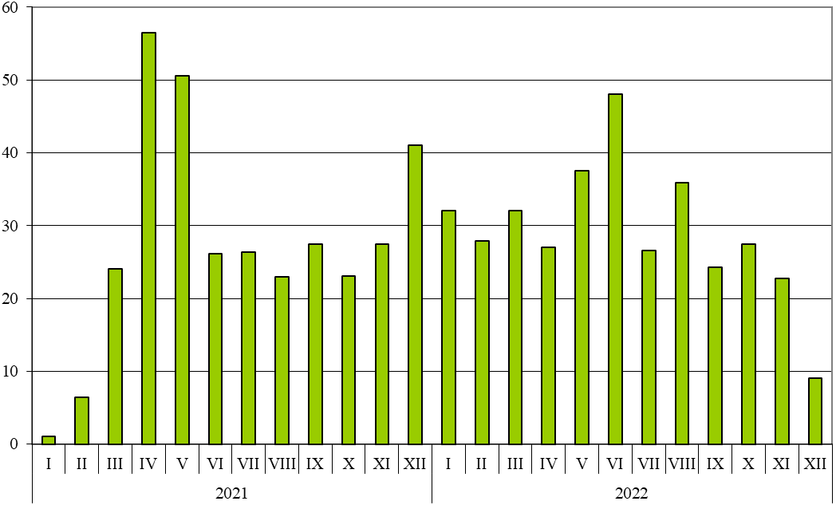

При вноса на стоки от ЕС, разпределен според Стандартната външнотърговска класификация, през 2022 г. в сравнение с предходната година най-голям ръст е регистриран в сектор „Мазнини, масла и восъци от животински и растителен произход“ (81.8%). Спад не се наблюдава в нито един от секторите.

Външнотърговското салдо (износ FOB - внос CIF) на България със страните от ЕС за
2022 г. е положително и е в размер на 971.1 млн. лева (табл. 1 от приложението).

Търговия със стоки на България с трети страни

През 2022 г. износът на стоки от България за трети страни се увеличава с 39.6% спрямо предходната година и е на стойност 32 334.3 млн. лева (табл. 1 и 2 от приложението). Водещи търговски партньори на България са Турция, Сърбия, Украйна, Съединените американски щати, Китай, Република Северна Македония и Обединеното кралство, които формират 51.6% от износа за трети страни (табл. 3 от приложението).

Фиг. 5. Номинално изменение в стойностния обем на износа на стоки от
България за трети страни през периода 2021 - 2022 година
(Спрямо същия месец на предходната година)

%
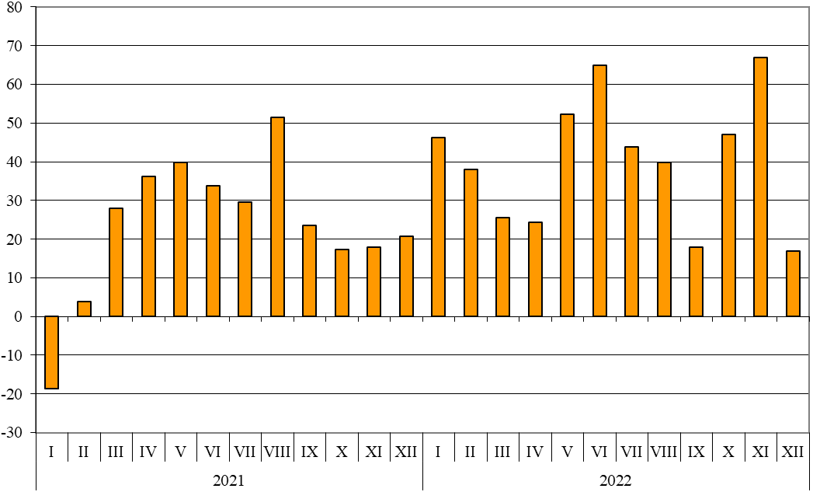

Вносът на стоки в България от трети страни през 2022 г. нараства с 58.8% в сравнение с 2021 г. и е в размер на 48 300.4 млн. лева (табл. 1 и 2 от приложението). Най-голям е стойностният обем на стоките, внесени от Руската федерация, Турция, Китай, Украйна и Сърбия, чийто дял възлиза на 66.9% от вноса от трети страни.

Фиг. 6. Номинално изменение в стойностния обем на вноса на стоки в
България от трети страни през периода 2021 - 2022 година
(Спрямо същия месец на предходната година)

%
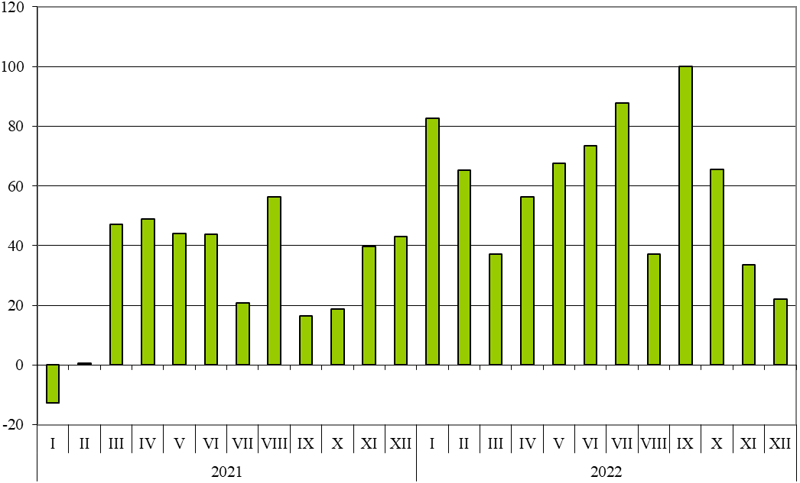

Външнотърговското салдо (износ FOB - внос CIF) на България с трети страни за 2022 г. е отрицателно и е в размер на 15 966.1 млн. лева (табл. 1 от приложението).

Приложение
 |  |  |  |  |  |  |  |  |  |  |  |  | Таблица 1
Износ, внос и търговско салдо на България през 2021 и 2022 г. по месеци
Окончателни данни
 |  |  |  |  |  |  |  |  |  |  |  |  | (Млн. левове)
Месеци/Периоди |  | Износ - FOB |  |  |  |  |  | Внос - CIF¹ |  |  |  | Търговско салдо - FOB/CIF
 |  | общо |  | ЕС |  | трети страни |  | общо |  | ЕС | трети страни | общо | ЕС | трети страни
I.2021 |  | 4761.6 |  | 3310.9 |  | 1450.7 |  | 5050.2 |  | 3129.4 | 1920.8 | -288.6 | 181.5 | -470.1
II.2021 |  | 5057.2 |  | 3317.9 |  | 1739.3 |  | 5432.4 |  | 3433.6 | 1998.8 | -375.2 | -115.7 | -259.5
III.2021 |  | 5824.0 |  | 3746.3 |  | 2077.7 |  | 6689.0 |  | 3998.0 | 2691.0 | -865.0 | -251.7 | -613.3
I - III.2021 |  | 15642.8 |  | 10375.1 |  | 5267.7 |  | 17171.6 |  | 10561.0 | 6610.6 | -1528.8 | -185.9 | -1342.9
IV.2021 |  | 5905.3 |  | 3937.1 |  | 1968.2 |  | 6078.1 |  | 3599.7 | 2478.4 | -172.8 | 337.4 | -510.2
V.2021 |  | 5155.3 |  | 3357.6 |  | 1797.7 |  | 6043.0 |  | 3686.5 | 2356.5 | -887.7 | -328.9 | -558.8
VI.2021 |  | 5734.5 |  | 3790.9 |  | 1943.6 |  | 6440.2 |  | 3751.9 | 2688.3 | -705.7 | 39.0 | -744.7
IV - VI.2021 |  | 16795.1 |  | 11085.6 |  | 5709.5 |  | 18561.3 |  | 11038.1 | 7523.2 | -1766.2 | 47.5 | -1813.7
I - VI.2021 |  | 32437.9 |  | 21460.7 |  | 10977.2 |  | 35732.9 |  | 21599.1 | 14133.8 | -3295.0 | -138.4 | -3156.6
VII.2021 |  | 5861.3 |  | 3830.2 |  | 2031.1 |  | 6353.2 |  | 3949.7 | 2403.5 | -491.9 | -119.5 | -372.4
VIII.2021 |  | 5605.9 |  | 3536.7 |  | 2069.2 |  | 6253.2 |  | 3475.9 | 2777.3 | -647.3 | 60.8 | -708.1
IX.2021 |  | 6057.0 |  | 3945.2 |  | 2111.8 |  | 6601.0 |  | 4167.3 | 2433.7 | -544.0 | -222.1 | -321.9
VII - IX.2021 |  | 17524.2 |  | 11312.1 |  | 6212.1 |  | 19207.4 |  | 11592.9 | 7614.5 | -1683.2 | -280.8 | -1402.4
I - IX.2021 |  | 49962.1 |  | 32772.8 |  | 17189.3 |  | 54940.3 |  | 33192.0 | 21748.3 | -4978.2 | -419.2 | -4559.0
X.2021 |  | 6161.4 |  | 4221.7 |  | 1939.7 |  | 6880.2 |  | 4127.9 | 2752.3 | -718.8 | 93.8 | -812.6
XI.2021 |  | 6262.2 |  | 4377.3 |  | 1884.9 |  | 7558.6 |  | 4518.8 | 3039.8 | -1296.4 | -141.5 | -1154.9
XII.2021 |  | 6045.5 |  | 3898.8 |  | 2146.7 |  | 7363.5 |  | 4494.2 | 2869.3 | -1318.0 | -595.4 | -722.6
X - XII.2021 |  | 18469.1 |  | 12497.8 |  | 5971.3 |  | 21802.3 |  | 13140.9 | 8661.4 | -3333.2 | -643.1 | -2690.1
I - XII.2021 |  | 68431.2 |  | 45270.6 |  | 23160.6 |  | 76742.6 |  | 46332.9 | 30409.7 | -8311.4 | -1062.3 | -7249.1
I.2022 |  | 6244.6 |  | 4124.4 |  | 2120.2 |  | 7643.0 |  | 4132.2 | 3510.8 | -1398.4 | -7.8 | -1390.6
II.2022 |  | 6673.8 |  | 4272.2 |  | 2401.6 |  | 7694.6 |  | 4390.7 | 3303.9 | -1020.8 | -118.5 | -902.3
III.2022 |  | 8035.5 |  | 5425.9 |  | 2609.6 |  | 8966.6 |  | 5278.8 | 3687.8 | -931.1 | 147.1 | -1078.2
I - III.2022 |  | 20953.9 |  | 13822.5 |  | 7131.4 |  | 24304.2 |  | 13801.7 | 10502.5 | -3350.3 | 20.8 | -3371.1
IV.2022 |  | 7590.2 |  | 5141.0 |  | 2449.2 |  | 8445.5 |  | 4571.6 | 3873.9 | -855.3 | 569.4 | -1424.7
V.2022 |  | 8322.2 |  | 5584.1 |  | 2738.1 |  | 9020.1 |  | 5071.1 | 3949.0 | -697.9 | 513.0 | -1210.9
VI.2022 |  | 8659.8 |  | 5453.8 |  | 3206.0 |  | 10219.3 |  | 5554.4 | 4664.9 | -1559.5 | -100.6 | -1458.9
IV - VI.2022 |  | 24572.2 |  | 16178.9 |  | 8393.3 |  | 27684.9 |  | 15197.1 | 12487.8 | -3112.7 | 981.8 | -4094.5
I - VI.2022 |  | 45526.1 |  | 30001.4 |  | 15524.7 |  | 51989.1 |  | 28998.8 | 22990.3 | -6463.0 | 1002.6 | -7465.6
VII.2022 |  | 8187.0 |  | 5266.7 |  | 2920.3 |  | 9513.6 |  | 5001.4 | 4512.2 | -1326.6 | 265.3 | -1591.9
VIII.2022 |  | 7809.0 |  | 4915.0 |  | 2894.0 |  | 8535.3 |  | 4724.1 | 3811.2 | -726.3 | 190.9 | -917.2
IX.2022 |  | 7803.3 |  | 5313.9 |  | 2489.4 |  | 10043.6 |  | 5178.1 | 4865.5 | -2240.3 | 135.8 | -2376.1
VII - IX.2022 |  | 23799.3 |  | 15495.6 |  | 8303.7 |  | 28092.5 |  | 14903.6 | 13188.9 | -4293.2 | 592.0 | -4885.2
I - IX.2022 |  | 69325.4 |  | 45497.0 |  | 23828.4 |  | 80081.6 |  | 43902.4 | 36179.2 | -10756.2 | 1594.6 | -12350.8
X.2022 |  | 8296.5 |  | 5445.2 |  | 2851.3 |  | 9821.0 |  | 5262.9 | 4558.1 | -1524.5 | 182.3 | -1706.8
XI.2022 |  | 8559.4 |  | 5414.7 |  | 3144.7 |  | 9603.7 |  | 5546.6 | 4057.1 | -1044.3 | -131.9 | -912.4
XII.2022 |  | 6736.5 |  | 4226.6 |  | 2509.9 |  | 8406.5 |  | 4900.5 | 3506.0 | -1670.0 | -673.9 | -996.1
X - XII.2022 |  | 23592.4 |  | 15086.5 |  | 8505.9 |  | 27831.2 |  | 15710.0 | 12121.2 | -4238.8 | -623.5 | -3615.3
I - XII.2022 |  | 92917.8 |  | 60583.5 |  | 32334.3 |  | 107912.8 |  | 59612.4 | 48300.4 | -14995.0 | 971.1 | -15966.1
¹ Вносът по цени FOB се изчислява от БНБ
(http://bnb.bg/Statistics/StExternalSector/StForeignTrade/StFTImports/index.htm?toLang=_BG).

 |  |  |  |  | Таблица 2
Изменение в стойностния обем на износа и вноса на България през 2022 г. спрямо същия период на предходната година
 |  |  |  |  | (Проценти)
Месеци/Периоди | Износ - FOB |  |  | Внос - CIF
Месеци/Периоди | общо | ЕС | трети страни | общо | ЕС | трети страни
I | 31.1 | 24.6 | 46.2 | 51.3 | 32.0 | 82.8
II | 32.0 | 28.8 | 38.1 | 41.6 | 27.9 | 65.3
III | 38.0 | 44.8 | 25.6 | 34.0 | 32.0 | 37.0
I - III | 34.0 | 33.2 | 35.4 | 41.5 | 30.7 | 58.9
IV | 28.5 | 30.6 | 24.4 | 38.9 | 27.0 | 56.3
V | 61.4 | 66.3 | 52.3 | 49.3 | 37.6 | 67.6
VI | 51.0 | 43.9 | 65.0 | 58.7 | 48.0 | 73.5
IV - VI | 46.3 | 45.9 | 47.0 | 49.2 | 37.7 | 66.0
I - VI | 40.3 | 39.8 | 41.4 | 45.5 | 34.3 | 62.7
VII | 39.7 | 37.5 | 43.8 | 49.7 | 26.6 | 87.7
VIII | 39.3 | 39.0 | 39.9 | 36.5 | 35.9 | 37.2
IX | 28.8 | 34.7 | 17.9 | 52.2 | 24.3 | 99.9
VII - IX | 35.8 | 37.0 | 33.7 | 46.3 | 28.6 | 73.2
I - IX | 38.8 | 38.8 | 38.6 | 45.8 | 32.3 | 66.4
X | 34.7 | 29.0 | 47.0 | 42.7 | 27.5 | 65.6
XI | 36.7 | 23.7 | 66.8 | 27.1 | 22.7 | 33.5
XII | 11.4 | 8.4 | 16.9 | 14.2 | 9.0 | 22.2
X - XII | 27.7 | 20.7 | 42.4 | 27.7 | 19.6 | 39.9
I - XII | 35.8 | 33.8 | 39.6 | 40.6 | 28.7 | 58.8

 |  |  |  |  |  |  |  |  |  |  |  |  |  |  |  |  |  |  |  |  |  |  | Таблица 3
Износ, внос и търговско салдо на България по групи страни и основни
страни партньори¹ през 2021 и 2022 година
Страни и групи страни |  | Износ - FOB |  |  |  |  |  |  |  |  |  |  | Внос - CIF |  |  |  |  |  |  |  |  |  |  |  | Търговско салдо - FOB/CIF
 |  | 2021 |  |  |  | 2022 |  |  | изменение спрямо  същия  период на  предходната  година - % |  |  |  | 2021 |  |  |  | 2022 |  |  | изменение  спрямо  същия  период на предходната  година - % |  |  |  |  | 2021 |  |  |  | 2022
 |  | млн. левове |  |  |  |  |  |  |  |  |  |  | млн. левове |  |  |  |  |  |  |  |  |  |  |  | млн. левове
Общо |  |  | 68431.2 |  |  |  | 92917.8 |  |  | 35.8 |  |  |  | 76742.6 |  |  |  | 107912.8 |  |  | 40.6 |  |  |  |  | -8311.4 |  |  |  | -14995.0
ЕС |  |  | 45270.6 |  |  |  | 60583.5 |  |  | 33.8 |  |  |  | 46332.9 |  |  |  | 59612.4 |  |  | 28.7 |  |  |  |  | -1062.3 |  |  |  | 971.1
Австрия |  |  | 1345.5 |  |  |  | 1849.2 |  |  | 37.4 |  |  |  | 1870.2 |  |  |  | 2370.4 |  |  | 26.7 |  |  |  |  | -524.7 |  |  |  | -521.2
Белгия |  |  | 2211.3 |  |  |  | 2397.4 |  |  | 8.4 |  |  |  | 1481.3 |  |  |  | 2027.7 |  |  | 36.9 |  |  |  |  | 730.0 |  |  |  | 369.7
Германия |  |  | 10135.1 |  |  |  | 13083.4 |  |  | 29.1 |  |  |  | 9391.5 |  |  |  | 11663.9 |  |  | 24.2 |  |  |  |  | 743.6 |  |  |  | 1419.5
Гърция |  |  | 4744.0 |  |  |  | 6053.4 |  |  | 27.6 |  |  |  | 4209.3 |  |  |  | 6347.9 |  |  | 50.8 |  |  |  |  | 534.7 |  |  |  | -294.5
Дания |  |  | 645.0 |  |  |  | 439.1 |  |  | -31.9 |  |  |  | 348.7 |  |  |  | 463.0 |  |  | 32.8 |  |  |  |  | 296.3 |  |  |  | -23.9
Естония |  |  | 68.3 |  |  |  | 131.5 |  |  | 92.5 |  |  |  | 87.4 |  |  |  | 89.8 |  |  | 2.7 |  |  |  |  | -19.1 |  |  |  | 41.7
Ирландия |  |  | 128.0 |  |  |  | 215.2 |  |  | 68.1 |  |  |  | 497.6 |  |  |  | 427.3 |  |  | -14.1 |  |  |  |  | -369.6 |  |  |  | -212.1
Испания |  |  | 1860.7 |  |  |  | 2433.6 |  |  | 30.8 |  |  |  | 1448.6 |  |  |  | 2192.7 |  |  | 51.4 |  |  |  |  | 412.1 |  |  |  | 240.9
Италия |  |  | 5128.0 |  |  |  | 6974.1 |  |  | 36.0 |  |  |  | 5059.2 |  |  |  | 6443.4 |  |  | 27.4 |  |  |  |  | 68.8 |  |  |  | 530.7
Кипър |  |  | 274.5 |  |  |  | 390.3 |  |  | 42.2 |  |  |  | 149.6 |  |  |  | 117.4 |  |  | -21.5 |  |  |  |  | 124.9 |  |  |  | 272.9
Латвия |  |  | 75.5 |  |  |  | 100.4 |  |  | 33.0 |  |  |  | 62.0 |  |  |  | 111.0 |  |  | 79.0 |  |  |  |  | 13.5 |  |  |  | -10.6
Литва |  |  | 170.8 |  |  |  | 274.3 |  |  | 60.6 |  |  |  | 176.0 |  |  |  | 238.3 |  |  | 35.4 |  |  |  |  | -5.2 |  |  |  | 36.0
Люксембург |  |  | 110.5 |  |  |  | 21.6 |  |  | -80.5 |  |  |  | 107.9 |  |  |  | 87.7 |  |  | -18.7 |  |  |  |  | 2.6 |  |  |  | -66.1
Малта |  |  | 56.5 |  |  |  | 33.3 |  |  | -41.1 |  |  |  | 27.6 |  |  |  | 38.1 |  |  | 38.0 |  |  |  |  | 28.9 |  |  |  | -4.8
Нидерландия |  |  | 1703.2 |  |  |  | 2450.4 |  |  | 43.9 |  |  |  | 3252.6 |  |  |  | 4453.3 |  |  | 36.9 |  |  |  |  | -1549.4 |  |  |  | -2002.9
Полша |  |  | 1716.8 |  |  |  | 2098.0 |  |  | 22.2 |  |  |  | 2738.5 |  |  |  | 3572.2 |  |  | 30.4 |  |  |  |  | -1021.7 |  |  |  | -1474.2
Португалия |  |  | 251.0 |  |  |  | 239.3 |  |  | -4.7 |  |  |  | 240.2 |  |  |  | 231.1 |  |  | -3.8 |  |  |  |  | 10.8 |  |  |  | 8.2
Румъния |  |  | 6864.9 |  |  |  | 9444.9 |  |  | 37.6 |  |  |  | 5784.5 |  |  |  | 7384.8 |  |  | 27.7 |  |  |  |  | 1080.4 |  |  |  | 2060.1
Словакия |  |  | 565.9 |  |  |  | 879.1 |  |  | 55.3 |  |  |  | 958.6 |  |  |  | 1104.9 |  |  | 15.3 |  |  |  |  | -392.7 |  |  |  | -225.8
Словения |  |  | 419.9 |  |  |  | 517.2 |  |  | 23.2 |  |  |  | 570.6 |  |  |  | 798.5 |  |  | 39.9 |  |  |  |  | -150.7 |  |  |  | -281.3
Унгария |  |  | 1249.7 |  |  |  | 1636.8 |  |  | 31.0 |  |  |  | 2805.8 |  |  |  | 3392.1 |  |  | 20.9 |  |  |  |  | -1556.1 |  |  |  | -1755.3
Финландия |  |  | 151.7 |  |  |  | 213.0 |  |  | 40.4 |  |  |  | 166.2 |  |  |  | 224.8 |  |  | 35.3 |  |  |  |  | -14.5 |  |  |  | -11.8
Франция |  |  | 2478.3 |  |  |  | 3080.3 |  |  | 24.3 |  |  |  | 2016.5 |  |  |  | 2351.1 |  |  | 16.6 |  |  |  |  | 461.8 |  |  |  | 729.2
Хърватия |  |  | 636.5 |  |  |  | 739.9 |  |  | 16.2 |  |  |  | 370.8 |  |  |  | 240.4 |  |  | -35.2 |  |  |  |  | 265.7 |  |  |  | 499.5
Чехия |  |  | 1489.0 |  |  |  | 1526.5 |  |  | 2.5 |  |  |  | 1890.4 |  |  |  | 2402.3 |  |  | 27.1 |  |  |  |  | -401.4 |  |  |  | -875.8
Швеция |  |  | 533.0 |  |  |  | 697.6 |  |  | 30.9 |  |  |  | 485.1 |  |  |  | 690.6 |  |  | 42.4 |  |  |  |  | 47.9 |  |  |  | 7.0
Неуточнени |  |  | 257.0 |  |  |  | 2663.7 |  |  | 936.5 |  |  |  | 136.2 |  |  |  | 147.7 |  |  | 8.4 |  |  |  |  | 120.8 |  |  |  | 2516.0
¹ Страна партньор е тази, от/за която стоките са получени/изпратени.

 |  |  |  |  |  |  |  |  |  |  |  |  |  |  |  |  |  | Таблица 3
Износ, внос и търговско салдо на България по групи страни и основни
страни партньори¹ през 2021 и 2022 година
(Продължение)
Страни и групи страни |  | Износ - FOB |  |  |  |  |  |  | Внос - CIF |  |  |  |  |  |  |  |  |  |  | Търговско салдо - FOB/CIF
 |  | 2021 |  | 2022 |  | изменение спрямо същия период на предходната година - % |  |  | 2021 |  | 2022 |  |  |  |  | изменение спрямо същия период на предходната година - % |  |  |  | 2021 |  |  | 2022
 |  | млн. левове |  |  |  |  |  |  | млн. левове |  |  |  |  |  |  |  |  |  |  | млн. левове
ТРЕТИ СТРАНИ |  | 23160.6 |  |  | 32334.3 | 39.6 |  |  | 30409.7 |  | 48300.4 |  |  |  |  | 58.8 |  |  |  | -7249.1 |  |  | -15966.1
ОНД² |  | 1322.2 |  |  | 1715.0 | 29.7 |  |  | 6267.7 |  | 12933.0 |  |  |  |  | 106.3 |  |  |  | -4945.5 |  |  | -11218.0
в това число:
Казахстан |  | 76.0 |  |  | 109.9 | 44.6 |  |  | 3.8 |  | 57.5 |  |  |  |  | 1413.2 |  |  |  | 72.2 |  |  | 52.4
Руска федерация |  | 853.8 |  |  | 956.3 | 12.0 |  |  | 5827.8 |  | 11702.3 |  |  |  |  | 100.8 |  |  |  | -4974.0 |  |  | -10746.0
ОИСР³ |  | 9110.8 |  |  | 11327.7 | 24.3 |  |  | 9944.4 |  | 13980.2 |  |  |  |  | 40.6 |  |  |  | -833.6 |  |  | -2652.5
в това число:
Израел |  | 379.4 |  |  | 587.6 | 54.9 |  |  | 336.3 |  | 116.3 |  |  |  |  | -65.4 |  |  |  | 43.1 |  |  | 471.3
Канада |  | 140.6 |  |  | 208.0 | 47.9 |  |  | 242.9 |  | 225.6 |  |  |  |  | -7.1 |  |  |  | -102.3 |  |  | -17.6
Обединено кралство⁴ |  | 1257.0 |  |  | 1452.0 | 15.5 |  |  | 611.7 |  | 862.6 |  |  |  |  | 41.0 |  |  |  | 645.3 |  |  | 589.4
Република Корея |  | 423.1 |  |  | 258.9 | -38.8 |  |  | 277.2 |  | 388.8 |  |  |  |  | 40.3 |  |  |  | 145.9 |  |  | -129.9
Съединени американски щати |  | 1699.0 |  |  | 2068.1 | 21.7 |  |  | 558.4 |  | 1586.3 |  |  |  |  | 184.1 |  |  |  | 1140.6 |  |  | 481.8
Турция |  | 4206.9 |  |  | 5553.1 | 32.0 |  |  | 6011.8 |  | 9095.8 |  |  |  |  | 51.3 |  |  |  | -1804.9 |  |  | -3542.7
Чили |  | 32.5 |  |  | 41.5 | 27.7 |  |  | 539.4 |  | 288.6 |  |  |  |  | -46.5 |  |  |  | -506.9 |  |  | -247.1
Япония |  | 106.2 |  |  | 149.7 | 41.0 |  |  | 400.8 |  | 458.0 |  |  |  |  | 14.3 |  |  |  | -294.6 |  |  | -308.3
ЕАСТ⁵ |  | 566.8 |  |  | 733.5 | 29.4 |  |  | 623.1 |  | 700.0 |  |  |  |  | 12.3 |  |  |  | -56.3 |  |  | 33.5
в това число:
Норвегия |  | 104.3 |  |  | 112.7 | 8.1 |  |  | 57.4 |  | 70.9 |  |  |  |  | 23.5 |  |  |  | 46.9 |  |  | 41.8
Швейцария |  | 458.1 |  |  | 608.5 | 32.8 |  |  | 561.0 |  | 623.0 |  |  |  |  | 11.1 |  |  |  | -102.9 |  |  | -14.5
Страни, невключени в
горните групировки:
Aлбания |  | 222.6 |  |  | 256.2 | 15.1 |  |  | 79.1 |  | 108.6 |  |  |  |  | 37.3 |  |  |  | 143.5 |  |  | 147.6
Босна и Херцеговина |  | 180.7 |  |  | 192.2 | 6.4 |  |  | 58.0 |  | 53.0 |  |  |  |  | -8.6 |  |  |  | 122.7 |  |  | 139.2
Бразилия |  | 91.5 |  |  | 190.7 | 108.4 |  |  | 356.6 |  | 599.3 |  |  |  |  | 68.1 |  |  |  | -265.1 |  |  | -408.6
Виетнам |  | 190.2 |  |  | 100.4 | -47.2 |  |  | 190.9 |  | 335.0 |  |  |  |  | 75.5 |  |  |  | -0.7 |  |  | -234.6
Грузия |  | 380.0 |  |  | 489.4 | 28.8 |  |  | 724.1 |  | 1018.5 |  |  |  |  | 40.7 |  |  |  | -344.1 |  |  | -529.1
¹ Страна партньор е тази, за/от която стоките са изпратени/получени.
² ОНД включва: Азербайджан, Армения, Беларус, Казахстан, Киргизстан, Република Молдова, Руска федерация, Таджикистан, Туркменистан и Узбекистан.
³ ОИСР включва: Австралия, Американски Вирджински острови, Израел, Исландия, Канада, Мексико, Нова Зеландия, Норвегия, Обединеното кралство, Република Корея, САЩ, Турция, Чили, Швейцария и Япония.
⁴ Обединеното кралство включва: Северна Ирландия, Великобритания, Англо-нормандски острови и остров Ман.
⁵ ЕАСТ включва: Норвегия, Швейцария, Исландия и Лихтенщайн.

 |  |  |  |  |  |  |  |  |  |  |  |  |  |  |  |  |  |  |  |  |  |  |  |  |  |  |  |  | Таблица 3
Износ, внос и търговско салдо на България по групи страни и основни
страни партньори¹ през 2021 и 2022 година
(Продължение и край)
Страни и групи страни |  |  |  |  | Износ - FOB |  |  |  |  |  |  |  |  | Внос - CIF |  |  |  |  |  |  |  |  |  |  |  |  |  | Търговско салдо - FOB/CIF
 |  |  |  |  | 2021 |  | 2022 |  |  | изменение спрямо същия период на предходната година - % |  |  |  | 2021 |  |  |  | 2022 |  |  |  |  | изменение спрямо същия период на предходната година - % |  |  |  |  | 2021 |  |  |  |  | 2022
 |  |  |  |  | млн. левове |  |  |  |  |  |  |  |  | млн. левове |  |  |  |  |  |  |  |  |  |  |  |  |  | млн. левове
Египет |  |  |  | 465.9 |  | 1266.8 |  |  | 171.9 |  |  |  | 513.8 |  |  |  | 482.9 |  |  |  |  | -6.0 |  |  |  |  | -47.9 |  |  |  |  | 783.9
Индия |  |  |  | 277.6 |  | 741.9 |  |  | 167.3 |  |  |  | 392.5 |  |  |  | 477.7 |  |  |  |  | 21.7 |  |  |  |  | -114.9 |  |  |  |  | 264.2
Индонезия |  |  |  | 129.2 |  | 171.3 |  |  | 32.6 |  |  |  | 59.7 |  |  |  | 535.7 |  |  |  |  | 797.3 |  |  |  |  | 69.5 |  |  |  |  | -364.4
Иран, ислямска република |  |  |  | 166.9 |  | 249.6 |  |  | 49.6 |  |  |  | 116.6 |  |  |  | 167.0 |  |  |  |  | 43.2 |  |  |  |  | 50.3 |  |  |  |  | 82.6
Китай |  |  |  | 2198.7 |  | 1539.0 |  |  | -30.0 |  |  |  | 4148.2 |  |  |  | 6251.4 |  |  |  |  | 50.7 |  |  |  |  | -1949.5 |  |  |  |  | -4712.4
Обединени арабски емирства |  |  |  | 157.9 |  | 274.5 |  |  | 73.8 |  |  |  | 71.6 |  |  |  | 95.7 |  |  |  |  | 33.7 |  |  |  |  | 86.3 |  |  |  |  | 178.8
Перу |  |  |  | 9.0 |  | 33.1 |  |  | 267.8 |  |  |  | 617.2 |  |  |  | 404.4 |  |  |  |  | -34.5 |  |  |  |  | -608.2 |  |  |  |  | -371.3
Република Северна Македония |  |  |  | 1124.6 |  | 1522.0 |  |  | 35.3 |  |  |  | 728.0 |  |  |  | 876.8 |  |  |  |  | 20.4 |  |  |  |  | 396.6 |  |  |  |  | 645.2
Република Южна Африка |  |  |  | 165.7 |  | 472.5 |  |  | 185.2 |  |  |  | 78.2 |  |  |  | 230.1 |  |  |  |  | 194.2 |  |  |  |  | 87.5 |  |  |  |  | 242.4
Сингапур |  |  |  | 56.3 |  | 49.5 |  |  | -12.1 |  |  |  | 80.1 |  |  |  | 111.6 |  |  |  |  | 39.3 |  |  |  |  | -23.8 |  |  |  |  | -62.1
Сирийска арабска република |  |  |  | 8.5 |  | 9.0 |  |  | 5.9 |  |  |  | 3.9 |  |  |  | 10.5 |  |  |  |  | 169.2 |  |  |  |  | 4.6 |  |  |  |  | -1.5
Сърбия |  |  |  | 1453.8 |  | 2286.6 |  |  | 57.3 |  |  |  | 1498.4 |  |  |  | 1861.0 |  |  |  |  | 24.2 |  |  |  |  | -44.6 |  |  |  |  | 425.6
Тайван |  |  |  | 74.9 |  | 115.5 |  |  | 54.2 |  |  |  | 332.6 |  |  |  | 486.1 |  |  |  |  | 46.2 |  |  |  |  | -257.7 |  |  |  |  | -370.6
Тунис |  |  |  | 427.3 |  | 440.2 |  |  | 3.0 |  |  |  | 38.8 |  |  |  | 78.8 |  |  |  |  | 103.1 |  |  |  |  | 388.5 |  |  |  |  | 361.4
Украйна |  |  |  | 793.7 |  | 2252.6 |  |  | 183.8 |  |  |  | 1634.5 |  |  |  | 3411.8 |  |  |  |  | 108.7 |  |  |  |  | -840.8 |  |  |  |  | -1159.2
¹ Страна партньор е тази, за/от която стоките са изпратени/получени.

 |  |  |  |  |  |  | Таблица 4
Износ, внос и търговско салдо на България по сектори на Стандартната външнотърговска класификация (SITC, рев. 4) през 2021 и 2022 година
Сектори на SITC | Износ - FOB |  |  | Внос - CIF |  |  | Търговско салдо - FOB/CIF
Сектори на SITC | 2021 | 2022 | изменение спрямо същия период на предходната година - % | 2021 | 2022 | изменение спрямо същия период на предходната година - % | 2021 | 2022
Сектори на SITC | млн. левове |  | изменение спрямо същия период на предходната година - % | млн. левове |  | изменение спрямо същия период на предходната година - % | млн. левове
Общо | 68431.2 | 92917.8 | 35.8 | 76742.6 | 107912.8 | 40.6 | -8311.4 | -14995.0
в т.ч. ЕС¹ | 45270.6 | 60583.5 | 33.8 | 46332.9 | 59612.4 | 28.7 | -1062.3 | 971.1
Храни и живи животни | 8049.0 | 10064.7 | 25.0 | 5802.1 | 7526.5 | 29.7 | 2246.9 | 2538.2
в т.ч. ЕС | 4788.4 | 5605.4 | 17.1 | 4467.0 | 5647.3 | 26.4 | 321.4 | -41.9
Безалкохолни и алкохолни напитки и тютюн | 634.8 | 636.2 | 0.2 | 1256.3 | 1468.1 | 16.9 | -621.5 | -831.9
в т.ч. ЕС | 431.8 | 389.0 | -9.9 | 957.8 | 1153.8 | 20.5 | -526.0 | -764.8
Необработени (сурови) материали, негодни за консумация (изкл. горивата) | 5218.5 | 5281.9 | 1.2 | 6811.9 | 9612.0 | 41.1 | -1593.4 | -4330.1
в т.ч. ЕС | 3097.9 | 3266.6 | 5.4 | 1863.4 | 2202.4 | 18.2 | 1234.5 | 1064.2
Минерални горива, масла и подобни продукти | 4114.2 | 10658.8 | 159.1 | 8792.4 | 18077.0 | 105.6 | -4678.2 | -7418.2
в т.ч. ЕС | 1973.7 | 3437.9 | 74.2 | 2625.5 | 4134.0 | 57.5 | -651.8 | -696.1
Мазнини, масла и восъци от животински и растителен произход | 1363.1 | 3369.1 | 147.2 | 507.9 | 1636.0 | 222.1 | 855.2 | 1733.1
в т.ч. ЕС | 947.0 | 2139.8 | 126.0 | 359.1 | 653.0 | 81.8 | 587.9 | 1486.8
Химични вещества и продукти | 7989.1 | 10995.4 | 37.6 | 11845.5 | 15269.0 | 28.9 | -3856.4 | -4273.6
в т.ч. ЕС | 5175.9 | 7145.9 | 38.1 | 8844.8 | 11036.3 | 24.8 | -3668.9 | -3890.4
Артикули, класифицирани главно според вида на материала | 15921.9 | 20014.9 | 25.7 | 13223.4 | 17258.1 | 30.5 | 2698.5 | 2756.8
в т.ч. ЕС | 10543.4 | 14869.2 | 41.0 | 6892.7 | 8856.6 | 28.5 | 3650.7 | 6012.6
Машини, оборудване и превозни средства | 15578.5 | 19095.4 | 22.6 | 21379.2 | 28570.5 | 33.6 | -5800.7 | -9475.1
в т.ч. ЕС | 11701.2 | 14081.6 | 20.3 | 15517.0 | 20216.0 | 30.3 | -3815.8 | -6134.4
Разнообразни готови продукти, н.д. | 9305.3 | 12673.4 | 36.2 | 6546.5 | 8394.2 | 28.2 | 2758.8 | 4279.2
в т.ч. ЕС | 6444.0 | 9605.2 | 49.1 | 4294.8 | 5628.1 | 31.0 | 2149.2 | 3977.1
Стоки и сделки, н.д. | 256.8 | 128.0 | -50.2 | 577.4 | 101.4 | -82.4 | -320.6 | 26.6
в т.ч. ЕС | 167.3 | 42.9 | -74.4 | 510.8 | 84.9 | -83.4 | -343.5 | -42.0

Изменение в стойностния обем по текущи цени.
Вносът по цени FOB се изчислява от БНБ (http://bnb.bg/Statistics/StExternalSector/StForeignTrade/StFTImports/index.htm?toLang=_BG).
Изменение в стойностния обем по текущи цени.
Изменение в стойностния обем по текущи цени.
Изменение в стойностния обем по текущи цени.
Изменение в стойностния обем по текущи цени.
Изменение в стойностния обем по текущи цени.

